УО «Белорусский государственный университет информатики и радиоэлектроники»
Кафедра ПОИТ
Отчет по лабораторной работе № 2а
«Метрика Джилба»
по дисциплине «Стандартизация программного обеспечения»
Вариант 3
Выполнили студенты группы 451003:
Плющевич Эдуард Александрович
Епанчинцев Андрей Андреевич
Проверил:
Болтак С. В.
Минск 2026
Язык программы, согласно 3 варианту: Java.

Код анализируемой программы
OrderStats.java — консольная программа объёмом 77 строк, весь алгоритм записан в одной подпрограмме main. Она обрабатывает суммы заказов интернет-магазина за день: считает выручку, крупные, мелкие и отменённые заказы, стоимость доставки по региону, самый крупный заказ, бонусы и число цифр выручки, после чего выставляет оценку дня. В программе есть все операторы цикла Java (for, for-each, while, do-while), операторы ветвления (if, else if, else), оператор множественного выбора switch и вложенные ветвления.
Листинг 1 — OrderStats.java
01 // Статистика заказов за день
02 public class OrderStats {
03 public static void main(String[] args) {
04 int[] amounts = { 120, 45, 0, 310, 75, 980, 15, 260, 540 };
05 int[] regions = { 1, 2, 3, 1, 4, 2, 1, 3, 5 };
06 int revenue = 0; // выручка
07 int large = 0; // крупные заказы (от 250)
08 int small = 0; // мелкие заказы (до 50)
09 int empty = 0; // отменённые заказы (сумма 0)
10 int delivery = 0; // стоимость доставки
11 String rating; // оценка дня
12
13 // for по всем заказам
14 for (int i = 0; i < amounts.length; i++) {
15 int amount = amounts[i];
16 if (amount == 0) {
17 empty++;
18 continue;
19 }
20 revenue += amount;
21 // размер заказа
22 if (amount >= 250) {
23 large++;
24 // доставка по региону
25 switch (regions[i]) {
26 case 1: delivery += 3; break;
27 case 2: delivery += 5; break;
28 case 3:
29 // условие внутри switch
30 if (amount < 500) delivery += 10;
31 break;
32 default: delivery += 20;
33 }
34 } else if (amount < 50) {
35 small++;
36 if (regions[i] > 2) delivery += 15;
37 }
38 }
39
40 // for-each: самый крупный заказ
41 int maxAmount = 0;
42 for (int amount : amounts) {
43 if (amount > maxAmount) maxAmount = amount;
44 }
45
46 // while: бонус за каждые 500
47 int bonus = 0;
48 while (revenue - bonus * 500 >= 500) {
49 bonus++;
50 }
51
52 // do-while: число цифр выручки
53 int digits = 0;
54 int rest = revenue;
55 do {
56 rest /= 10;
57 digits++;
58 } while (rest > 0);
59
60 // оценка дня
61 if (large > small) {
62 rating = "высокий";
63 } else if (large == small) {
64 if (delivery > 30) rating = "средний+";
65 else rating = "средний";
66 } else {
67 rating = "низкий";
68 }
69
70 System.out.println("Выручка: " + revenue + ", максимум: " + maxAmount
71 + ", цифр: " + digits);
72 System.out.println("Крупных: " + large + ", мелких: " + small
73 + ", отменено: " + empty);
74 System.out.println("Доставка: " + delivery + ", бонусов: " + bonus
75 + ", уровень: " + rating);
76 }
77 }

Схема алгоритма
Схема алгоритма выполнена по ГОСТ 19.701-90 одной схемой на двух листах, переход между листами показан межстраничным соединителем A1. Начало и конец программы показаны символом «Терминатор», действия — символом «Процесс», вывод — символом «Данные», проверка условия и условие продолжения цикла — символом «Решение». Переход по оператору continue показан соединителем 1. Оператор множественного выбора switch изображён в виде вложенных друг в друга ветвлений (символы 13, 15, 17): метка case — одно условие, default — последняя ветвь «Нет». На схеме 16 символов «Решение» — по одному на каждое ветвление программы.
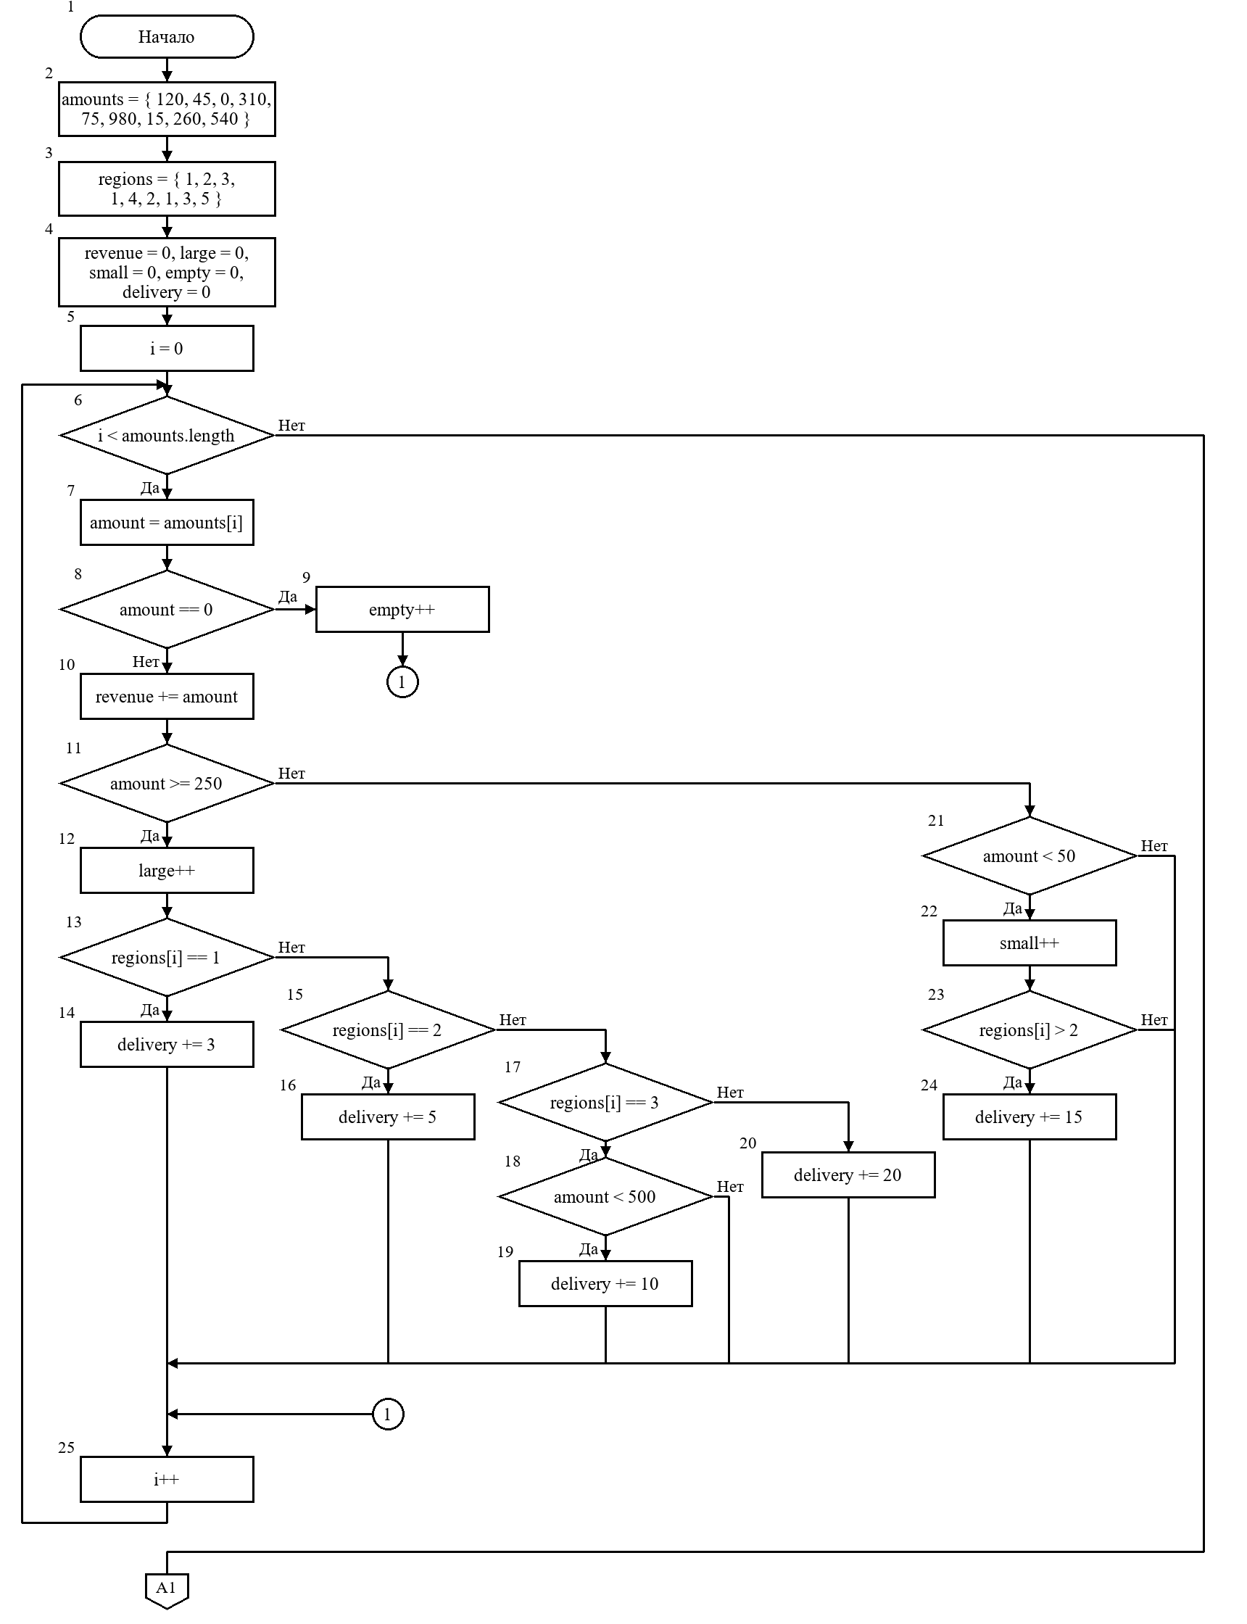
Рисунок 1 — Схема алгоритма программы OrderStats (лист 1)
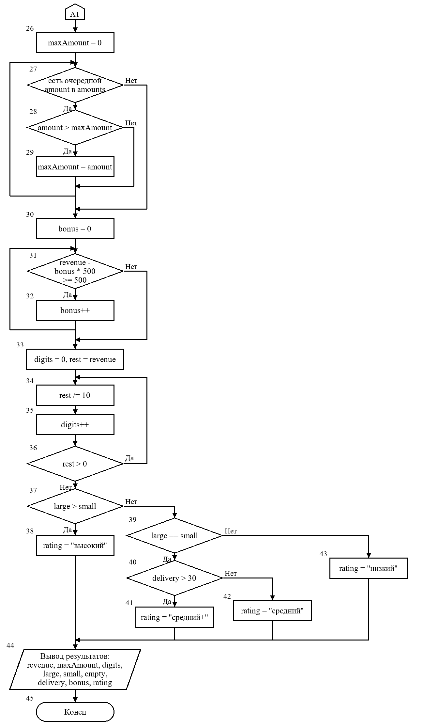
Рисунок 2 — Схема алгоритма программы OrderStats (лист 2)

Результаты подсчета метрики Джилба вручную
Метрика Джилба определяется тремя величинами: абсолютная сложность CL — число операторов ветвления (условных операторов, циклов и операторов множественного выбора); относительная сложность cl = CL / N, где N — общее число операторов программы; максимальный уровень вложенности CLI.
Правила подсчёта:
1) ветвлением считается каждый оператор if (в том числе каждый else if), каждый оператор цикла (for, for-each, while, do-while) и каждая метка case оператора switch;
2) оператор switch заменяется цепочкой вложенных if: селектор и default условиями не считаются; для switch из n ветвей получается n − 1 условий с уровнем вложенности до n − 2;
3) уровень вложенности внешнего ветвления равен 0, ветвление внутри тела другого ветвления (или в его ветви else) имеет уровень на 1 больше;
4) общее число операторов N считается по документации языка (JLS, гл. 14): объявления локальных переменных, операторы-выражения, if, switch, циклы, break, continue. Не считаются объявления класса и метода, скобки { }, метки case и default, заголовки циклов, комментарии.
Таблица 1 — Операторы программы по видам
Вид оператора | Раздел JLS | Число
Оператор-выражение (присваивание, ++, вызов метода) | 14.8 | 20
Объявление локальной переменной | 14.4 | 13
if (в том числе else if) | 14.9 | 9
break | 14.15 | 3
continue | 14.16 | 1
switch | 14.11 | 1
for | 14.14.1 | 1
for-each | 14.14.2 | 1
while | 14.12 | 1
do-while | 14.13 | 1
Всего операторов N |  | 51
Таблица 2 — Ветвления программы и уровни вложенности
№ | Строка | Оператор | Условие | Уровень
1 | 14 | for | i < amounts.length | 0
2 | 16 | if | amount == 0 | 1
3 | 22 | if | amount >= 250 | 1
4 | 26 | case 1 | regions[i] == 1 | 2
5 | 27 | case 2 | regions[i] == 2 | 3
6 | 28 | case 3 | regions[i] == 3 | 4
7 | 30 | if | amount < 500 | 5
8 | 34 | else if | amount < 50 | 2
9 | 36 | if | regions[i] > 2 | 3
10 | 42 | for-each | amount : amounts | 0
11 | 43 | if | amount > maxAmount | 1
12 | 48 | while | revenue - bonus * 500 >= 500 | 0
13 | 55 | do-while | rest > 0 | 0
14 | 61 | if | large > small | 0
15 | 63 | else if | large == small | 1
16 | 64 | if | delivery > 30 | 2
Абсолютная сложность: CL = 7 (if) + 2 (else if) + 3 (case) + 1 (for) + 1 (for-each) + 1 (while) + 1 (do-while) = 16.
Общее число операторов: N = 20 (выражение) + 13 (объявление) + 9 (if) + 3 (break) + 1 (continue) + 1 (switch) + 1 (for) + 1 (for-each) + 1 (while) + 1 (do-while) = 51.
Относительная сложность: cl = CL / N = 16 / 51 = 0,314.
Максимальный уровень вложенности: CLI = 5. Самое глубокое ветвление — № 7 в таблице 2, if (amount < 500) внутри ветки case 3: for (уровень 0) → if (amount >= 250) (1) → case 1 (2) → case 2 (3) → case 3 (4) → if (5).

Результат работы программы
Программа-анализатор GilbAnalyzerApp получила те же значения, что и ручной расчёт: CL = 16, cl = 0,314, CLI = 5.
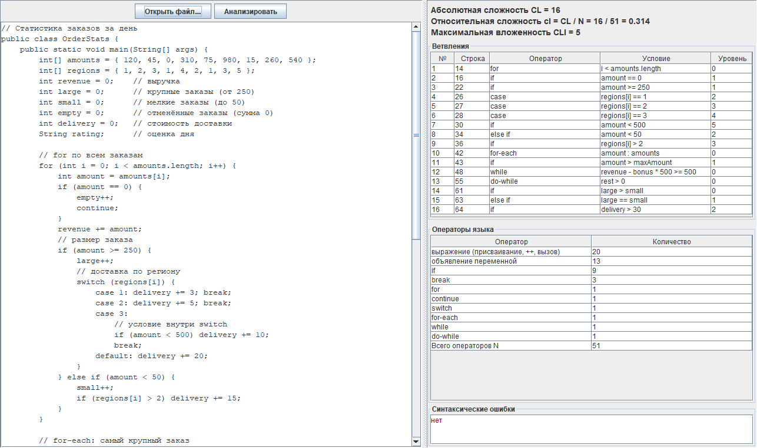
Рисунок 3 — Результат работы программы

